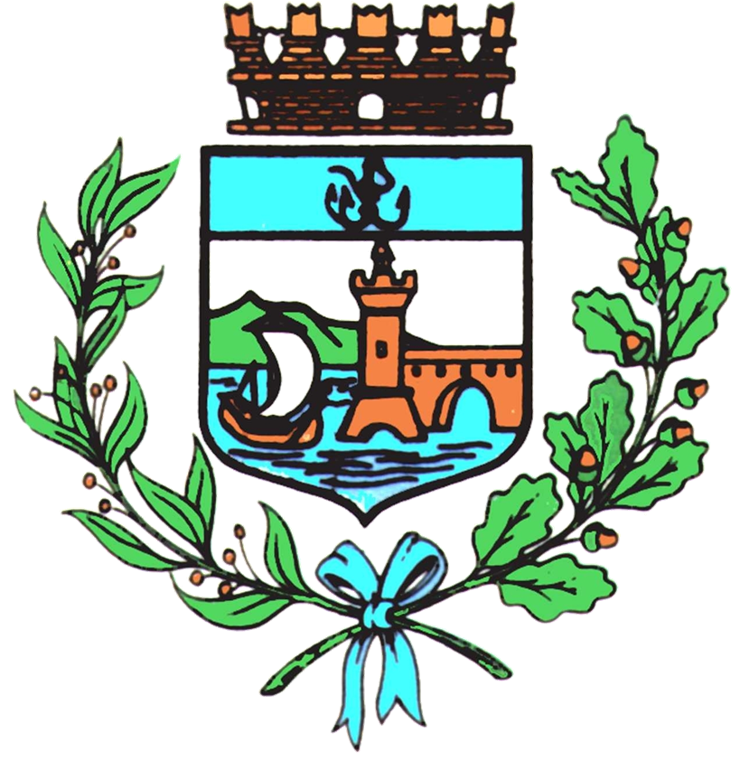

Comune di Bomporto

Bomporto, 16 novembre 2023
Comunicato stampa 57/2023

Bomporto, si celebra la Giornata contro la violenza sulle donne Dallo spettacolo teatrale alle degustazioni con le Donne del Vino, gli eventi in programma

Uno spettacolo teatrale, la proiezione di un film e una serata di degustazioni, tre eventi che hanno un denominatore comune: prevenire e combattere la violenza di genere.

“Siamo soddisfatti perché, anche quest'anno, il programma include iniziative che ci sono state proposte direttamente da alcune realtà del nostro territorio - ha dichiarato Ilaria Malavasi, Assessora con delega alle Pari opportunità – e questo significa che il tema è sentito. Nella celebrazione della Giornata Internazionale sono, inoltre, coinvolti anche i commercianti di Bomporto, che esporranno sulle loro vetrine locandine con frasi e immagini a tema. L'impegno della collettività tutta è, e deve continuare a essere, quello di sensibilizzare su un tema così importante e, purtroppo, drammaticamente attuale”.

Il calendario di appuntamenti per celebrare la Giornata internazionale per l'eliminazione della violenza contro le donne si apre domenica 19 novembre, a Teatro, con una serata di letture e riflessioni che vedrà in scena gli “Avanzi di Teatro” con lo spettacolo “Nei panni del mostro”, diretto da Elisa Raimondi. Il sipario si alza alle 20.30 e l'ingresso è gratuito. Precede l'inizio dello spettacolo, l'intervento del Comandante della Polizia Locale, Luca Di Niquili. Dalle 19.30 alle 22.30, apertura straordinaria della Biblioteca Tolkien, con piccolo buffet di benvenuto e, a disposizione sugli scaffali, una selezione di libri a tema.

Venerdì 24 novembre alle 21, al Cinema Teatro, il calendario prosegue con la proiezione del film “Holy Spider” diretto da Ali Abbasi e ispirato al serial killer iraniano Saeed Hanaei. Al 75º Festival di Cannes, Zahra Amir Ebrahimi ha vinto la Palma d'oro per la miglior attrice.

“Contro la violenza, calici di vino” è l'appuntamento di Sabato 25 novembre alle 15.30 alla Palestra di Solara. In collaborazione con la Polisportiva Solarese, l'Associazione Donne del Vino propone una degustazione dei migliori vini del territorio, il cui ricavato sarà interamente devoluto alla Casa delle Donne di Modena.

